BAB III

METODE PENELITIAN

Metode Penelitian

Metode Penelitian Research and Development (R&D) yaitu “metode penelitian yang digunakan untuk menghasilkan produk tertentu danmenguji keefektifan produk tersebut” (Sari, Widyanto, & Kamal, 2017). Teknik pengumpulan data yang digunakan yaitu validasi atau tingkat ketepatan, observasi, dan angket. Teknik analisis data dilakukan dengan dua cara yaitu analisis data hasil validasi tim ahli dan analisis data responden guru. Analisis data hasil validasi dari tim validator dan ahli media dianalisis secara deskripsi kualitatif, sedangkan analisis data hasil persentase respon guru, baik uji coba terbatas maupun uji coba general dianalisis secara kuantitatif.
Dengan demikian, penelitian dan pengembangan adalah sebuah penelitian untuk memahami kebutuhan yang mendesak untuk dipenuhi dari sebuah komunitas atau kelompok, selanjutnya dilakukan kajian mendalam terhadap sebab-sebabnya, sekaligus kajian teori yang relevan mengatasi sebab tersebut, untuk selanjutnya digunakan sebagai dasar dalam mengembangkan sebuah produk, memvalidasi, dan menguji efektifitasnya.

3.2 Prosedur Pengembangan
Menurut Dick et al. (2005) mengembangkan model model pengembangan yaitu model ADDIE, model tersebut terdiri dari lima tahapan pengembangan.

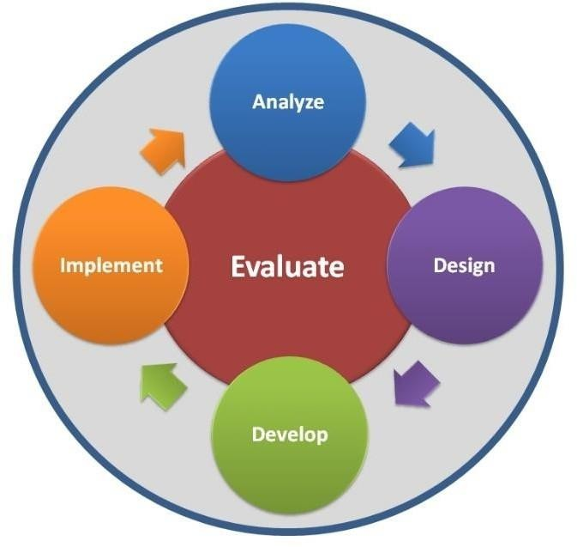

Gambar 3.1. Langkah-langkah Pengembangan ADDIE

Model yang melibatkan tahap-tahap pengembangan model dengan lima langkah/fase pengembangan meliputi: Analysis, Design, Development or Production, Implementationor Delivery dan Evaluations
Tahap Model Penelitian Pengembangan ADDIE

- Analysis

Dalam model penelitian pengembangan ADDIE tahap pertama adalah menganalisisperlunya pengembangan produk (model, metode, media, bahan ajar) baru dan menganalisis kelayakan serta syarat-syarat pengembangan produk. Pengembangan suatu produk dapat diawali oleh adanya masalah dalam produk yang sudah ada/diterapkan. Masalah dapa muncul dan terjadi karena produk yang ada sekarang atau tersedia sudah tidak relevan dengan kebutuhan sasaran, lingkungan belajar, teknologi, karakteristik peserta didik dan sebagainya.

- Design
Kegiatan desain dalam model penelitian pengembangan ADDIE merupakanproses sistematik yang dimulai dari merancang konsep dan konten di dalam produk tersebut. Rancangan ditulis untuk masing-masing konten produk. Petunjuk penerapan desainatau pembuatan produk diupayakan ditulis secara jelas dan rinci. Pada tahap ini rancangan produk masih bersifat konseptual dan akan mendasari proses pengembangan di tahap berikutnya.
- Development

Development dalam model penelitian pengembangan ADDIE berisi kegiatan realisasi rancangan produk yang sebelumnya telah dibuat. Pada tahap sebelumnya, telah disusun kerangka konseptual penerapan produk baru. Kerangka yang masih konseptual tersebut selanjutnya direalisasikan menjadi produk yang siap untukditerapkan. Pada tahap ini juga perlu dibuat intrumen untuk mengukur kinerja produk.
- Implementation

Penerapan produk dalam model penelitian pengembangan ADDIE dimaksudkan untuk memperoleh umpan balik terhadap produk yang dibuat/dikembangkan. Umpan balik awal (awal evaluasi) dapat diperoleh dengan menanyakan hal-hal yang berkaitan dengan tujuan pengembangan produk. Penerapan dilakukan mengacukepada rancangan produk yang telah dibuat.
- Evaluation

Tahap evaluasi pada penelitian pengembangan model ADDIE dilakukan untukmemberi umpan balik kepada pengguna produk, sehingga
revisi dibuat sesuaidengan hasil evaluasi atau kebutuhan yang belum dapat dipenuhi oleh produk tersebut. Tujuan akhir evaluasi yakni mengukur ketercapaian tujuan pengembangan.Setelah mempelajari metode ADDIE tersebut, peneliti akan mengembangkan teknik coaching dengan menggunakan metode ADDIE dalam menciptakan modul untuk mengatasi kesalahan berbahasa siswa kelas VI Sekolah Dasar Swasta Al Bukhari Muslim.

3.3 Lokasi dan Waktu Penelitian
Penelitian dilaksanakan di Sekolah Dasar Swasta Al Bukhari Muslim Kec. Medan Baru, Prov. Sumatera Utara dan dilaksanakan pada semester genap Tahun Pembelajaran 2024-2025.

Populasi dan Sampel

    - Populasi
Menurut Sugiyono (2007:61) bahwa “Populasi adalah wilayah generalisasi yang terdiri atas objek/subjek yang mempunyai kualitas dan karakteristik tertentu yang ditetapkan oleh peneliti untuk dipelajari dan kemudian ditarik kesimpulannya”.
Setiap orang yang mengadakan suatu penelitian harus lebih dahulu membuat rencana penelitian. Salah satu faktor yang termasuk dalam perencanaan tersebut adalah mengenal objek penelitian. Objek dalam suatu penelitian sangat penting karena dari objek penelitian tersebutlah data-data yang dihubungkan dengan masalah yang akan diteliti.
Keseluruhan objek yang akan diteliti tersebut disebut populasi. Di dalam suatu penelitian objek yang akan dhadapi mungkin terbatas dan bisa juga tidak terbatas. Hal ini sesuai dengan pendapat ahli yang mengatakan sebagai berikut: Populasi yang dihadapi mungkin terbatas mungkin pula tidak, tergantung pada penyelidik" (Surakmad, 1982: 93).
Berdasarkan pendapat di atas, maka populasi dalam penelitian ini adalah seluruh siswa kelas VI Sekolah Dasar Swasta Al Bukhari Muslim Tahun Pembelajaran 2024-2025 yang berjumlah 20 orang.

Tabel 3.1 Kelas Penelitian

Kelas | Jumlah Siswa
Kelas VI Sekolah Dasar Swasta Al Bukhari Muslim Tahun Pembelajaran  2024-2025 | 20 Siswa

3.4.2 Sampel
Sampel dalam penelitian ini didefenisikan sebagai individu/siswa yang merupakan keseluruhan populasi yang diteliti. Hal ini penulis lakukan mengingatkan terbatasnya jumlah populasi yang ada dalam penelitian ini. Hal ini juga sesuai dengan pendapat Ali yang mengatakan sebagai berikut:
"Untuk sekedar ancer-ancer, maka apabila subjeknya kurang dari 100, lebih baik diambil semua sehingga penelitian merupakan penelitian populasi. Selanjutnya, iika jumlah subjeknya besar dapat diambil antara 10-15% atau lebih" (Arikunto, 1991: 94).
Maka berdasarkan pendapat di atas, mengingat terbatasnya populasi dalam penelitian ini maka seluruh populasi yang ada dalam penelitian dijadikan sampel sebanyak 20 orang.

Variabel dan Indikator

    - Variabel Penelitian
Sesuai rumusan masalah, maka variabel penelitian ini adalah variabel bebas. Yaitu membahas materi pembelajaran pengamatan atau fenomena yang diteliti dalam kelas melalui teknik coaching terhadap kesalahan berbahasa siswa melalui Metode Research and Development (R&D)

Indikator Penelitian
Indikator penelitian ini dengan metode Research and Development (R&D) yaitu guru menggunakan teknik coaching untuk mencari tahu tentang permasalahan yang sedang dialami siswa dalam proses pembelajaran.

Instrumen Penelitian

Salah satu teknik coaching yang terkenal adalah GROW (Goal, Reality, Options, dan Will). Dalam model coaching ini terdapat yang namanya alur percakapan. Ada beberapa alur percakapan dalam teknik coaching. Akan tetapi, yang paling terkenal adalah alur TIRTA.

  - Tujuan umum merupakan tahapan awal percakapan coach dan coachee membuat sebuah kesepakatan tentang tujuan pembicaraan yang akan berlangsung, normalnya tujuan ini biasanya akan muncul dari coachee.
  - Identifikasi merupakan sebuah kegiatan di mana coach melakukan sebuah pemetaan situasi yang sedang dibahas, dan dihubungkan dengan beberapa fakta yang ada.
  - Rencana aksi merupakan pengembangan dari tujuan dan identifikasi, rencana aksi ini berisi tentang pengembangan ide beserta solusi dari berbagai hambatan yang mungkin menghambat keberhasilan tujuan yang sudah dibuat di awal.
  - Tanggung jawab merupakan kolaborasi antara coach dan coachee yang membuat sebuah komitmen atas hasil akhir yang akan dicapai, entah berhasil atau pun gagal untuk membuat langkah lanjutan atau pun gebrakan baru. Dengan uraian diatas, penulis akan mengembangkan teknik coaching, yaitu:
- Coaching Berbasis Data: ini melibatkan penggunaan data untuk memahami kebutuhan dan perkembangan siswa. Data yang dikumpulkan dari tes, kuis, dan observasi digunakan untuk merancang strategi coaching yang spesifik dan berbasis bukti. Guru menggunakan melacak kemajuan siswa dan mengidentifikasi area yang memerlukan perhatian khusus. Sesi coaching kemudian difokuskan pada area yang lemah berdasarkan data tersebut.
- Coaching Kolaborasi: Siswa saling menjadi coach satu sama lain dalam kelompok kecil atau pasangan. Ini meningkatkan pembelajaran kolaboratif dan tanggung jawab bersama. Siswa diajari keterampilan coaching dasar dan ditempatkan dalam kelompok. Setiap siswa mendapatkan kesempatan untuk menjadi coach dan menerima coaching dari teman sebayanya.
- Coaching dengan Teknologi: Dalam konteks coaching, teknologi digunakan untuk menciptakan lingkungan pembelajaran yang interaktif danmendalam, di mana siswa dapat berinteraksi dengan konten belajar secara langsung melalui perangkat seperti smartphone dan tablet
- Coaching Berbasis Gamifikasi: Mengintegrasikan elemen-elemen permainan dalam proses coaching untuk meningkatkan motivasi dan keterlibatan. Metode ini menggunakan poin, level, dan rewards untuk mendorong pencapaian belajar. Guru mendesain program coaching yang menggunakan elemen gamifikasi seperti lencana (badges) untuk pencapaian tertentu, papan skor untuk memonitor kemajuan, dan tantangan mingguan untuk menjaga semangat belajar siswa.
- Kesadaran Penuh: Fokus pada pengembangan kesadaran penuh untuk membantu siswa mengelola stres dan meningkatkan fokus serta konsentrasimereka. Metode-metode ini tidak hanya modern dan inovatif, tetapi juga menempatkan siswa sebagai pusat dari proses belajar, memastikan bahwa kebutuhan individual mereka terpenuhi dan potensi mereka dapat berkembang secara maksimal.
Menurut Dick et al. (2005) maka penulis akan mengembangan teknik coaching tersebut dalam mengatasi kesalahan berbahasa siswa dengan menggunakan model pengembangan ADDIE, yang model tersebut terdiri dari lima tahapan pengembangan yaitu Analisys, Design, Development, Implementation, Evaluation.

Alat Pengumpulan Data
Dari alat pengumpulan data, langkah-langkah yang dilakukan untuk setiapsiklus pembelajaran dalam prosedur penelitian ini adalah sebagai berikut:

Tahap Perencanaan
Pada tahapan ini dilakukan rencana kegiatan dengan menyesuaikan modelyang akan diterapkan sebagai berikut:
        - Mengumpulkan hasil belajar anak berupa teks wacana dan hasil rekamanberbicara siswa
        - Menganalisis kesalahan berbahasa yang terdapat dalam teks hasil belajarsiswa
        - Merancang modul teknik coaching
        - Melaksanakan coaching
        - Mengevaluasi coaching

Tahap Tindakan
Pada tahapan ini pelaksanaannya didasarkan rencana pembelajaran yang disusun sebelumnya dengan melaksanakan teknik coaching yang telah di rancang berupa modul yang telah divalidasi oleh para ahli.

Observasi
Dalam kegiatan ini observer melaksanakan pengamatan, pencatatan, dan menginterpretasi terhadap berlangsungnya pembelajaran, terutama kepada siswa dengan sambil mengerjakan lembar observasi yang telah disediakan. Pada tahap ini pula ketelitian dan kecermatan dalam mencatat dan mengamati sangat diperlukan, apalagi bila terjadi suatu perubahan mendadak dalam pelaksanaan tindakan yang ditimbulkan akibat respon siswa yang dikenai tindakan.
Kemudian pada tahap ini, hasil observasi yang dimusyawarahkan untukbukti melaksanakan pembelajaran yang baik.

Tabel 3.2 Lembar Observasi
No | Nama Siswa | Aspek Yang Dinilai |  |  |  |  |  |  |  |  |  | Perolehan  (10-50) | Nilai  (0-100)
No | Nama Siswa | 1 | 2 | 3 | 4 | 5 | 6 | 7 | 8 | 9 | 10
1
2
3
 | Jumlah nilai rata- rata

Keterangan:
- Aspek Pengamatan;
      - Memiliki motivasi belajar yang tinggi
      - Menjawab pertanyaan dengan benar
      - Dapat bekerjasama dengan siswa lain
      - Aktif berdiskusi
      - Mengerjakan tugas dengan baik
      - Menyelesaikan tugas tepat waktu
      - Siswa aktif bertanya tentang materi pelajaran
      - Hasil belajar tuntas
      - Siswa aktif bertanya 100% tentang materi pelajaran.
      - Hasil belajar tuntas

- Penilaian (Rentang Nilai 1-5)

  - Sangat Kurang
  - Kurang

  - Cukup

  - Baik

  - Sangat Baik.

Catatan: KKM = 70

Refleksi
Selama menjalani sesi pengcoachingan, siswa merasakan banyak perubahan positif dalam dirinya. Berikut beberapa hal yang ingin di refleksikan:
- Peningkatan Pemahaman Diri
Melalui pengcoachingan menjadi lebih mengenal kekuatan dan kelemahan diri sendiri. Dengan bimbingan dari coach, siswa mampu mengidentifikasi area yang perlu diperbaiki dan fokus pada pengembangandiri secara keseluruhan.
- Tujuan yang Lebih Jelas
Coaching sangat membantu menetapkan tujuan yang lebih jelas dan realistis. Siswa dapat belajar bagaimana merumuskan tujuan jangka pendek dan jangka panjang, serta langkah-langkah konkret yang perlu diambil untuk mencapainya.
- Peningkatan Keterampilan Komunikasi

Salah satu aspek yang dirasakan manfaatnya adalah peningkatan keterampilan komunikasi. Coach mengajarkan teknik-teknik berkomunikasi yang efektif, baik dalam konteks akademik maupun sosial. Ini membantu siswa lebih percaya diri dalam berbicara.
- Manajemen Waktu yang Lebih Baik
Dengan bimbingan dari coach, siswa belajar cara mengatur waktu dengan lebih efektif. Siswa mulai membuat jadwal yang teratur dan memprioritaskan tugas-tugas penting. Ini membuat siswa lebih produktif dan mengurangi stres akibat tugas-tugas yang menumpuk.
- Peningkatan Motivasi dan Disiplin

Sesi coaching memberikan dorongan motivasi yang signifikan. Siswa menjadi lebih disiplin dalam menjalankan rencana yang telah disusun bersama coach. Motivasi siswa untuk mencapai tujuan-tujuan yang telah ditetapkan juga meningkat.
- Peningkatan Kemampuan Menghadapi Tantangan
Coach membantu siswa mengembangkan strategi untuk menghadapi tantangan dan rintangan yang muncul. Siswa belajar untuk melihat masalah dari berbagai sudut pandang dan menemukan solusi yang efektif.
- Kepercayaan Diri yang Lebih Tinggi

Melalui pengcoachingan, kepercayaan diri siswa meningkat. Siswa merasa lebih yakin dalam mengambil keputusan dan lebih percaya pada kemampuan diri sendiri.
Refleksi ini dapat membantu siswa untuk menyadari dan mengapresiasi kemajuan yang telah dicapai, serta mengingatkan mereka tentang pentingnya terus menerapkan pengetahuan dan keterampilan yang telah diperoleh melalui pengcoachingan.

Teknik Pengumpulan Data
Sebelum memulai pelaksanaan tahap I penelitian ini, dilakukan pendekatan awal dengan menerapkan teknik coaching kepada siswa untuk mengidentifikasi masalah yang mungkin terjadi dalam proses pembelajaran. Langkah ini kemudian diikuti dengan pelaksanaan tahap II, III, IV dan V, di mana analisis pelaksanaan setiap tahap dilakukan kembali untuk memahami perubahan dan kemajuan yang terjadi. Lihat tabel 3.3 sebagai contoh yang akan dilaksanakan saat penelitian Research and Development (R&D) oleh peneliti.

Tabel 3.3 Tahap Penelitian

No | Tahap | Deskripsi
1 | Analisys | Mengidentifikasi kebutuhan dan masalah pembelajaran bahasa terkait kesalahan berbahasa. Melakukan analisis kebutuhan untuk mengetahui apa yang dibutuhkan oleh siswa dan guru dalam pembelajaran bahasa. Menganalisis karakteristik siswa dan situasi pembelajaran untuk menentukan pendekatan coaching yang tepat.
2 | Design | Merancang tujuan pembelajaran yang spesifik untuk mengatasi kesalahan berbahasa melalui coaching. Menyusun rencana pembelajaran yang mencakup strategi, metode, dan alat bantu yang akan digunakan dalam coaching. Mengembangkan skenario coaching dan bahan ajar yang sesuai dengan tujuan pembelajaran.
3 | Development | Mengembangkan materi pembelajaran dan alat bantu yang telah dirancang pada tahap desain. Membuat modul coaching, panduan untuk guru, dan materi pendukung lainnya. Melakukan uji coba awal terhadap materi yang dikembangkan untuk memastikan kesesuaiannya dengan kebutuhan dan tujuan.
4 | Implementation | Melaksanakan program coaching dalam konteks pembelajaran nyata di kelas. Melatih guru dan pembimbing mengenai teknik coaching yang telah dikembangkan.
5 | Evaluation | Melakukan evaluasi formatif selama tahap implementasi untuk memantau kemajuan dan efektivitas coaching. Mengumpulkan data melalui observasi, wawancara, dan kuesioner untuk mengevaluasi dampak coaching pada kemampuan berbahasa siswa. Melakukan evaluasi sumatif di akhir program untuk menilai keseluruhan keberhasilan.

Dari tabel tersebut, dapat disimpulkan bahwa dalam penelitian ini akan dinilai oleh seorang ahli bahasa dan design (validator) dan yang bertindak sebagai observer (guru) untuk mengevaluasi proses Research and Development (R&D). Setelah proses pembelajaran berlangsung, hasilnya kemudian diamati kembali oleh observer (peneliti) dan ahli materi (validator). Semua hasil pembelajaran dan hasil pengamatan pengamat akan didiskusikan secara kolaboratif untuk menghasilkan kesimpulan yang akan menjadi dasar untuk penulisan lebih lanjut.

Tabel 3.4 Kisi-Kisi Ahli Bahasa

No | Aspek | Indikator | Skor
1 | Pemahaman tata bahasa | - Memahami aturan tata bahasa dalam menyusun kalimat  - Memperbaiki kesalahan dalam struktur kalimat.
2 | Kosakata | - Menggunakan kosa kata sesuai dengan konteks.  - Menggunakan kata-kata yang tepat dalam kalimat.
3 | Ejaan | - Menuliskan kata-kata tanpa kesalahan ejaan

4 | Penggunaan tanda baca | - Menggunakan tanda baca yang sesuai dan benar.  - Memahami fungsi tanda baca.
5 | Kelancaran berbicara dan menulis | - Menyusun kalimat dengan lancar.  - Menyampaikan ide secara jelas dan berstruktur.

Tabel 3.5 Kisi-Kisi Ahli Desain

No | Aspek | Indikator
1 | Analisis Kebutuahan | - Mengidentifikasi kebutuhan siswa dalam pembelajaran bahasa.  - Menganalisis jenis-jenis kesalahan berbahasa yang umum terjadi pada siswa.  - Mengidentifikasi tujuan pembelajaran yang spesifik untuk mengatasi kesalahan berbahasa.

2 | Perancangan Isi Modul | - Menentukan struktur modul yang logis danmudah diikuti.  - Menyusun materi pembelajaran yang relevan dan sesuai dengan tujuan coaching.  - Menyertakan contoh-contoh dan studi kasus nyata dalam modul.
3 | Pengembangan Materi | - Membuat materi yang interaktif dan menarikuntuk siswa.  - Menyusun panduan bagi coach yang akan menggunakan modul.  - Mengembangkan aktivitas dan latihan yang mendukung proses pembelajaran.
4 | Desain Visual | - Mendesain layout modul yang menarik danmudah dibaca.  - Menggunakan grafik, tabel, dan ilustrasi yang mendukung pemahaman materi.  - Menjaga konsistensi desain visual di seluruh modul.
5 | Komunikasi dan Bahasa | - Menggunakan bahasa yang jelas, sederhana, dan sesuai dengan tingkat pemahaman siswa.  - Memastikan tidak ada kesalahan tata bahasa dan ejaan dalam modul. Menyusun instruksi yang mudah dipahami oleh siswa dan coach.
6 | Pengintegrasian Teknologi | - Memanfaatkan teknologi untuk membuat modul lebih interaktif (misalnya, video, audio, atau aplikasi online).  - Menyertakan sumber daya digital yang dapatdiakses siswa.  - Mengintegrasikan alat evaluasi berbasis teknologi untuk mengukur pemahaman siswa.
7 | Evaluasi dan Umpan Balik | - Menyertakan alat evaluasi untuk mengukurefektivitas modul dan kemajuan siswa.  - Mengembangkan rubrik penilaian yang jelasuntuk setiap aktivitas.  - Menyediakan mekanisme untuk  - menerima dan menanggapi umpan balik dari pengguna modul.
8 | Pengembangan Profesional | - Mengikuti perkembangan terbaru dalam desain pembelajaran dan coaching.  - Mengimplementasikan praktik terbaik dalam desain modul pembelajaran.  - Terus memperbarui dan menyempurnakan modul berdasarkan umpan balik dan hasil evaluasi.

  - Teknik Analisis Data
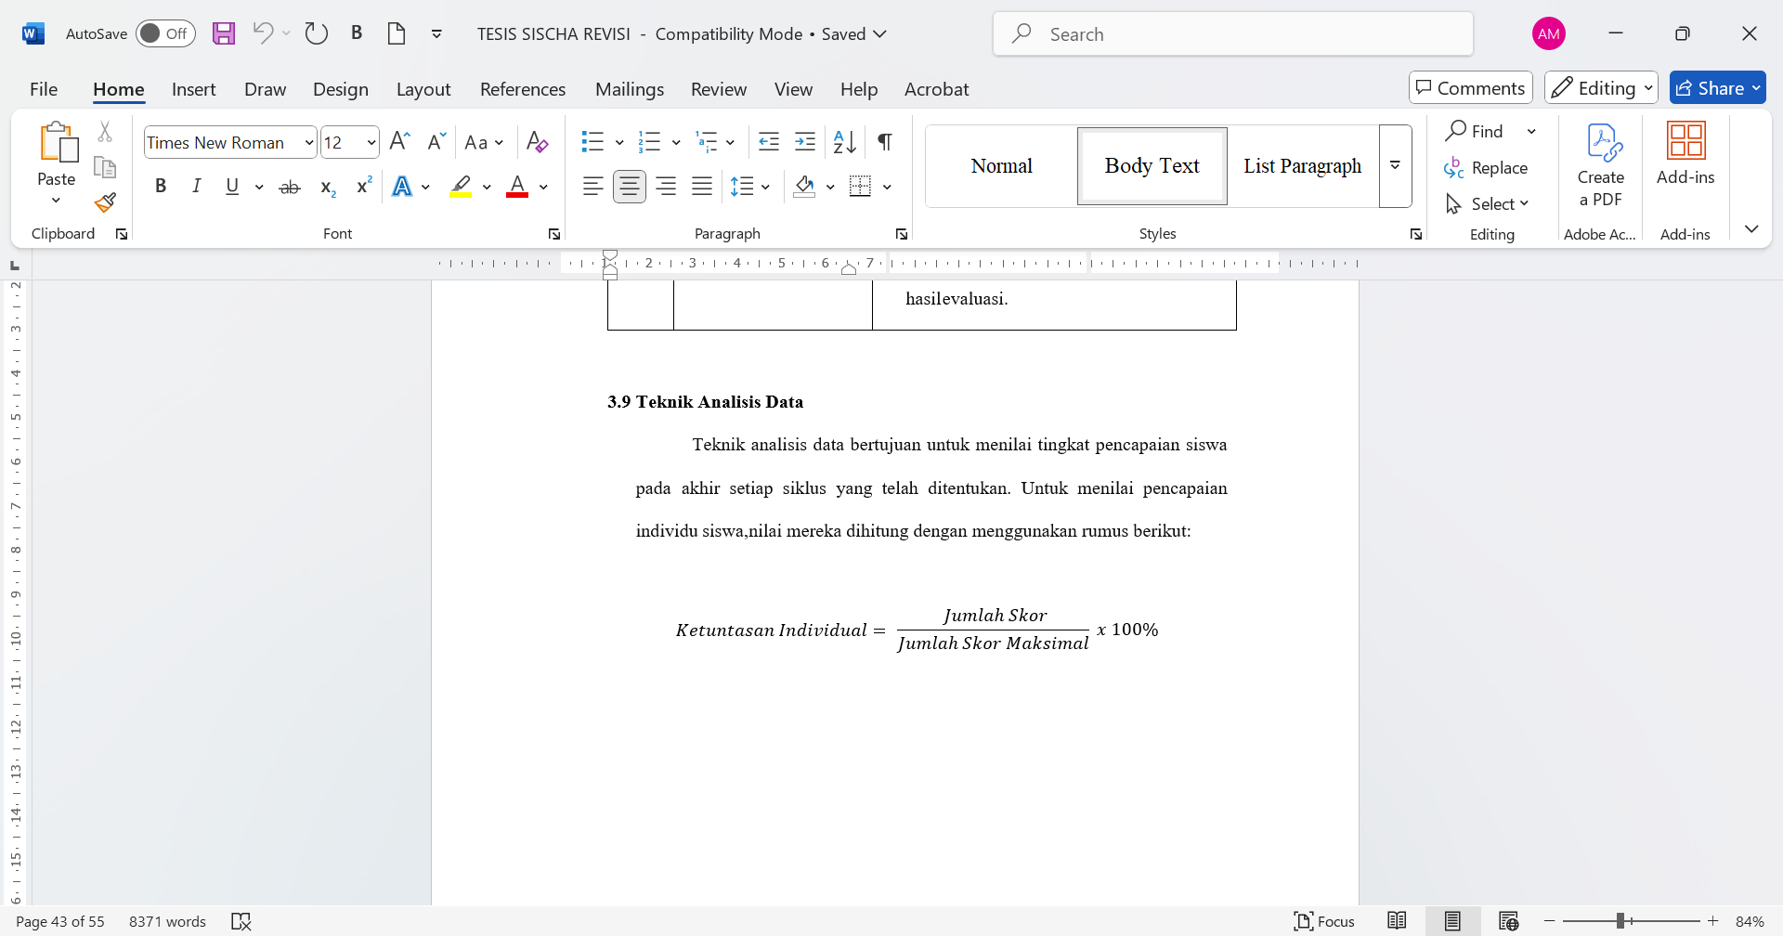
Teknik analisis data bertujuan untuk menilai tingkat pencapaian siswa pada akhir setiap siklus yang telah ditentukan. Untuk menilai pencapaian individu siswa,nilai mereka dihitung dengan menggunakan rumus berikut:

Ketuntasan belajar secara klasikal dihitung menggunakan rumus persentase:
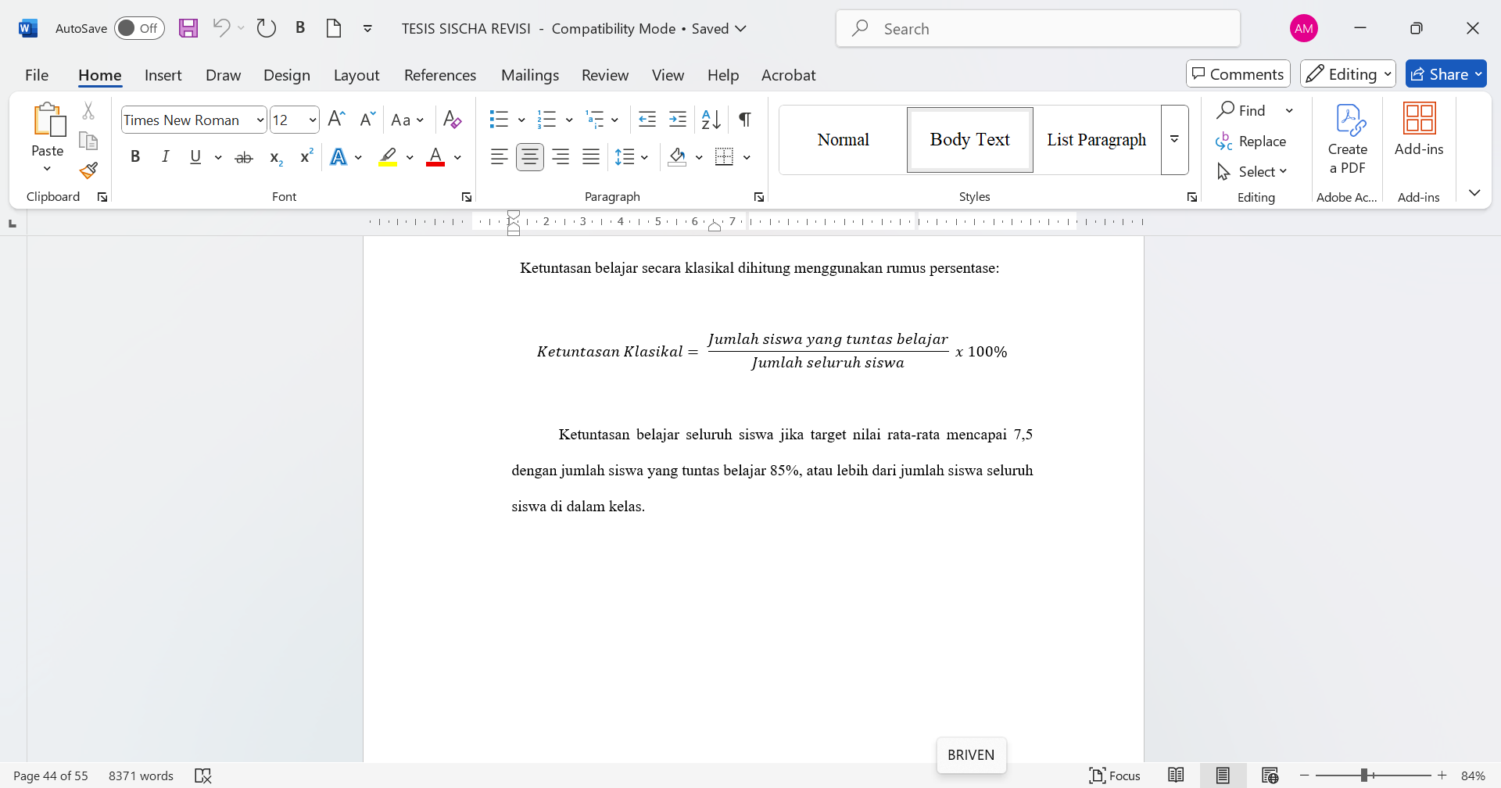

Ketuntasan belajar seluruh siswa jika target nilai rata-rata mencapai 7,5 dengan jumlah siswa yang tuntas belajar 85% atau lebih dari jumlah siswa seluruh siswa di dalam kelas.

